【案例4-5】研究生薪资管理系统

**【案例介绍】**

1. **案例描述**

在学校中，学生每个月需要交相应的生活费，老师每个月有相应的工资，而在职研究生既是老师又是学生，所以在职研究生既需要交学费又会有工资。下面要求编写一个程序来统计在职研究生的收入与学费，如果收入减去学费不足2000 元，则输出“provide a loan”(需要贷款)信息,。

本案例要求使用接口实现该程序。

1. **运行结果**

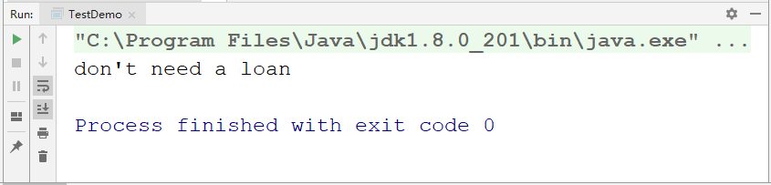

**【案例目标】**

* 学会“抽象类实现不同图形的打印程序设计”的实现思路。
* 独立完成“抽象类实现不同图形的打印程序设计”的源代码编写、编译及运行。
* 掌握方法的重写。
* 掌握接口的应用。

**【案例分析】**

（1）定义两个接口，在StudentManageInterface接口中声明两个方法：getFree()和setFree()，用于设置和获取学生的学费;在TeacherManageInterface类中声明两个方法：gePay()和setPaye()，用于设置和获取教师的工资。

（2）定义主类 Graduate，分别实现StudentManageInterface和TeacherManageInterface接口。

（3）定义Graduate类的成员变量，和构造方法。

（4）给出四个接口方法的实现。

（5）给出一个计算是否需要贷款的方法，在里面统计年收入和学费，并输出是否需要贷款的信息。

（6）在main() 方法中创建一个姓名为“zhangsan”的研究生，调用计算是否需要贷款的方法。

**【案例实现】**

Graduate.java

1. class Graduate implements StudentManageInterface,
2. TeacherManageInterface {
3. private String name, sex;
4. private int age;
5. private double fee, pay;
6. Graduate() {
7. }
8. Graduate(String name, String sex, int age, double fee, double pay) {
9. this.name = name;
10. this.sex = sex;
11. this.age = age;
12. this.fee = fee;
13. this.pay = pay;
14. }
15. public String getName() {
16. return name;
17. }
18. public String getSex() {
19. return sex;
20. }
21. public int getAge() {
22. return age;
23. }
24. public void setFree(double fee) {
25. this.fee = fee;
26. }
27. public double getFree() {
28. return fee;
29. }
30. public void setPay(double pay) {
31. this.pay = pay;
32. }
33. public double getPay() {//对接口的抽象方法必须重写
34. return pay;
35. }
36. }

上述代码中，Graduate类实现了StudentManagerInterface和TeacherManagerInterface接口，并重写了两个接口中的方法。在main()方法中，计算了名为“zhangsan”的研究生是否需要贷款。

StudentManagerInterface.java

1. interface StudentManageInterface{ //interface 接口名
2. public abstract void setFree(double fee); //抽象方法
3. public abstract double getFree();
4. }

上述代码中，创建了一个StudentManagerInterface接口，定义了setFree()和get Free ()方法，用于设置和获取学生学费。

TeacherManagerInterface.java

1. interface TeacherManageInterface{
2. public abstract double getPay();
3. public abstract void setPay(double pay);
4. }

上述代码中，创建了一个TeacherManagerInterface接口，定义了setPay()和getPay()方法，用于设置和获取教师工资。

TestDemo.java

1. public class TestDemo {
2. public static void main(String[] args) {
3. Graduate gr = new Graduate("zhangsan", "男", 5, 8000, 3000);
4. judgeLoan(gr);
5. }
6. public static void judgeLoan(Graduate gr) {//对象作形参
7. if (gr.getPay() * 12 - gr.getFree() * 2 < 2000) {
8. System.out.println("provide a loan");
9. } else
10. System.out.println("don't need a loan");
11. }
12. }